Муниципальное автономное дошкольное образовательное учреждение

«Детский сад № 58»

Организаторы: Дурило И.А., Титякова Т.П.

«**Кукла Зина замарашка**»

Цель: Закрепление навыков умывания.

Задачи:

1) Знакомство с предметами туалета и их назначением.

2) Развитие культурно-гигиенических навыков,

3) становление ценностей здорового образа жизни,

4) овладение элементарными нормами и правилами умывания,

5) воспитывать желание всегда быть красивыми, чистыми, аккуратными.

Материал: Кукла, лейка с водой и тазик, мыло, полотенце, солнышко, раскраски.

**Ход:**

Воспитатель: Вместе с солнышком встаем, вместе с птицами поем. С добрым утром! С ясным днем! Вот как славно мы живем.

Основная часть.

Становимся на зарядку

Мы проснулись рано утром (шагают на месте,

Потянулись бодро, шумно *(*поднимаются на носки, разводят руки через стороны вверх);

Чтобы сон ушел-зевнули,

Головой слегка тряхнули (выполняют наклоны влево-вправо. Отводят руки к плечам).

Разбудил нас бег на месте (бегут на месте,

К ванне побежали вместе (выполняют упр. "пружинка", руки на поясе.)

Умывались и плескались. Зубы вычистить пытались, (выполняют круговые движения ладонями около лица).

Причесались аккуратно (гладят ладонями голову от макушки к вискам).

Приоделись все опрятно (выполняют руками 2 раза движения от груди вниз, опускают руки к бедрам).

Не хотим мы больше спать,

Будем весело играть (упр. "пружинка", хлопают в ладошки).

Вот какие молодцы!

В группе появляется испачканная кукла Зина.

Воспитатель: Ах ты девочка чумазая,

где ты руки так измазала?

Черные ладошки, на локтях дорожки.

Ребята, посмотрите на нашу куклу, что же у нее случилось?

Ответы детей.

Воспитатель: Вот так Зина! Ты забыла умыться? Посмотри на себя в зеркало.

Зина: А я не умею умываться.

Воспитатель: Ребята, давайте покажем Зине предметы гигиены, которые нужны для того чтобы быть чистым и опрятным, и научим куклу Зину умываться? А что нам для этого нужно?"

Дети: Вода, мыло, полотенце.

Воспитатель: Ребята, давайте помоем кукле руки.

Выносим лейку с водой, тазик, мыло, полотенце.

Воспитатель: Давайте представим, что перед нами раковина. Что мы делаем перед тем, как открыть кран с водой?

Дети: Надо закатать рукава, чтобы не намочить платье, рубашку.

Воспитатель: Да правильно. Никита, покажи Зине, как нужно закатать рукава. А ты, Зина, смотри внимательно.

Показ детей.

Чтение потешки:

"Руки с мылом надо мыть,

Рукава нельзя мочить.

Кто рукавчик не засучит,

Тот водички не получит".

Воспитатель: Рукава закатали, теперь покажем Зине, как надо мыть руки, Одна ладошка моет другую. Кирилл, покажи, пожалуйста, Зине как ты моешь руки. (Кирилл показывает, кукла умывается).

Воспитатель: молодцы!

Чтение потешки:

От водички, от водицы

Все улыбками искрится!

От водички, от водицы

Веселей цветы и птицы!

Зина умывается,

Солнцу улыбается!

Заключительная часть

Воспитатель: Вот мы умылись, вытерли полотенцем. Зина теперь чистая. Если человек всегда ходит чистый, то он помогает своему здоровью. На грязных руках очень много микробов. И если они попадут в наш организм, то мы заболеем. Руки нужно мыть обязательно. Теперь Зина научилась мыть руки! А вы ребята, запомнили, как правильно умываться?"

Дети: Да!

Итог.

Воспитатель: А теперь скажите мне, зачем нужно умываться? Для чего нам нужно полотенце? Для чего нужна зубная щетка? Почему руки моют с мылом? Как правильно намыливают ручки?

Ответы детей.

Воспитатель: Молодцы! Умываться надо по утрам и перед сном. А мыть руки нужно после прогулки, после туалета, перед едой и по мере загрязнения.

Воспитатель: Будем мы всегда чистыми и опрятными?

Дети: Да!

Воспитатель: Надо, надо умываться

По утрам и вечерам!

А нечистым трубочистам,

Стыд и срам! Стыд и срам!

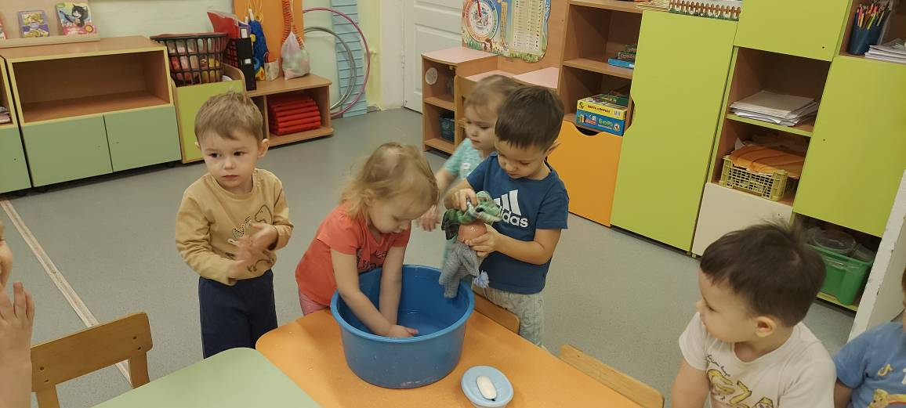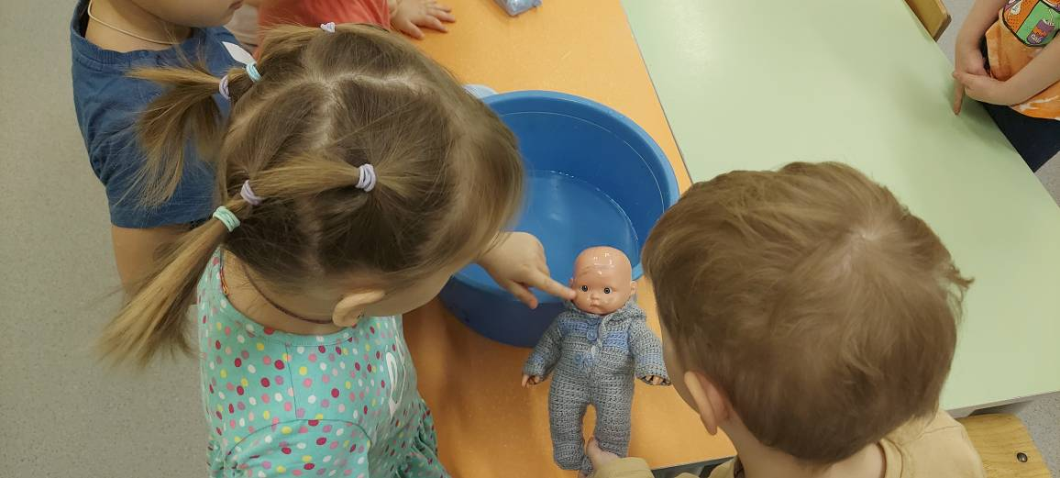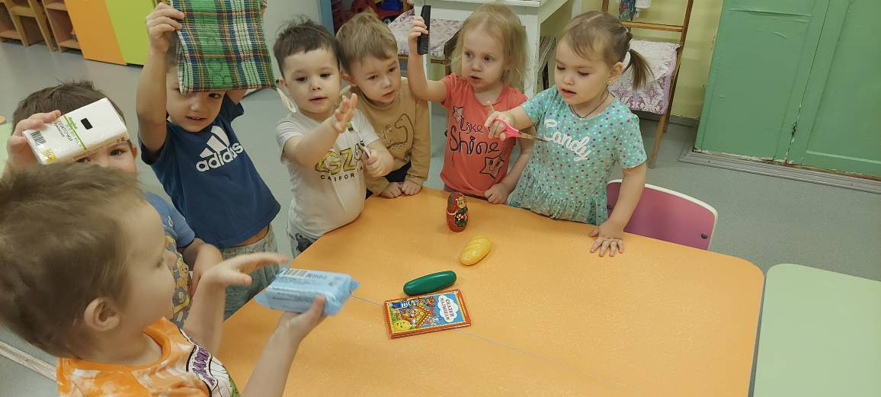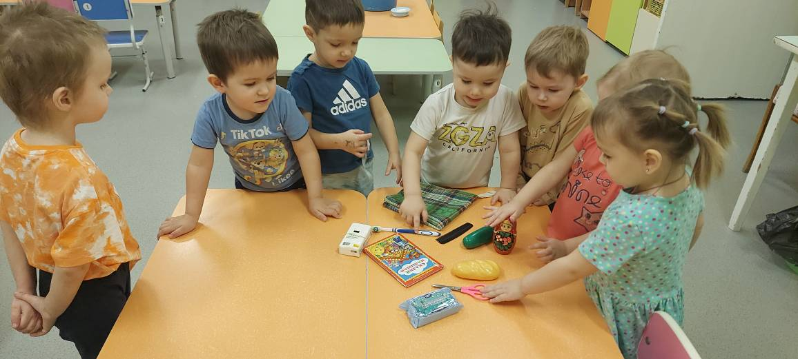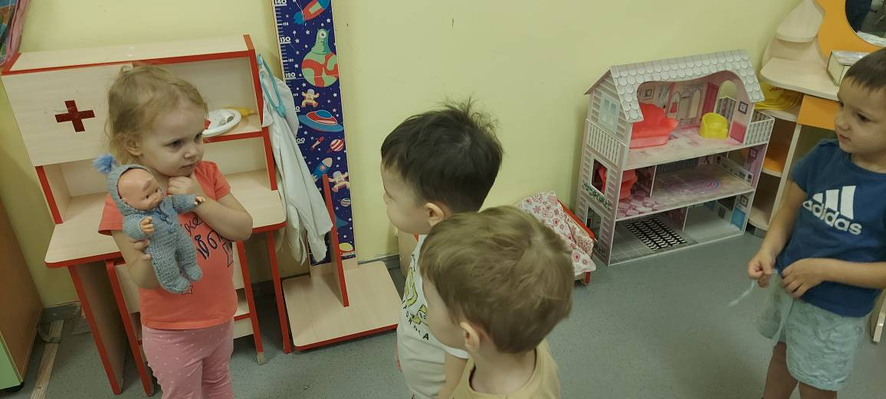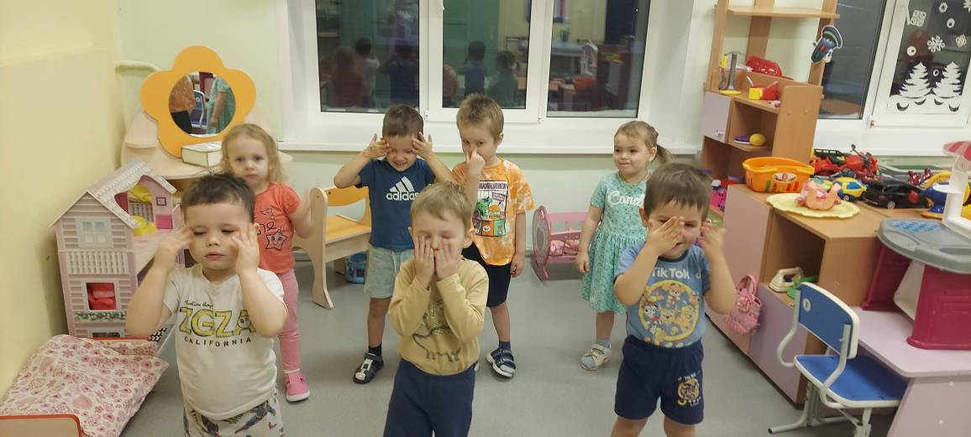Кукла Зина: Спасибо, ребята! Мы научили меня как нужно умываться. Обещаю, что всегда буду мыть руки и лицо. Мне пора идти до свидания.

